Re Règle du jeu de l’oie
Avent 2016 (Année A)
« Comme Joseph, accueillir l’inattendu de Dieu »
Matériel :
- Le plateau de jeu
- Un pion par enfant (des fèves santons ?)
- Un dé
- Les étoiles à découper (une par enfant) et des ciseaux
- Une Bible ou un Missel

Case |  | Explications
Départ |  | Avant de commencer, chacun dit ce qu’est l’Avent pour lui
1 | 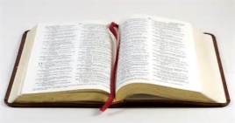 | La Parole de Dieu est nourriture pour tous ceux qui aiment Jésus.  Ouvre la Bible, et lis le texte du 1er Dimanche de l’Avent : Isaïe 2, 1-5
2 |  | Prends un morceau du puzzle du « songe de Joseph » pour le reconstituer
3 | Joie | Mime une expression de joie  Joie
4 |  | Ecouter et apprendre ensemble le chant
5 |  | Quel est le contraire de dormir ?  (être en éveil, faire le lien avec l’Avent)
6 | Accueil | Cela veut dire quoi « accueillir » ?
7 |  | Où vois-tu des lumières durant ce temps de l’Avent ?
8 | 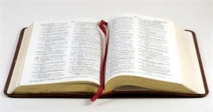 | La Parole de Dieu est nourriture pour tous ceux qui aiment Jésus.  Ouvre la Bible, et lis le texte du 2eme Dimanche de l’Avent : Isaïe 10,1-10
9 |  | Prends un morceau du puzzle du « songe de Joseph »  pour le reconstituer
10 | Douceur | Qu’est-ce qui est pour toi signe de douceur ?
11 |  | Passe ton tour : le temps des cadeaux n’est pas encore venu.  (Le temps de l’Avent, c’est aussi attendre pour mieux apprécier …)
12 | Avance de 3 cases | Faire l’activité de la case 15
13 | Pardon | C’est quoi pour toi le Pardon  (L’Avent est aussi une période de conversion)
14 | 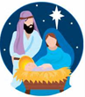 | Fait-on la crèche chez toi ? A quel moment?  Et dans ton Eglise ?
15 | 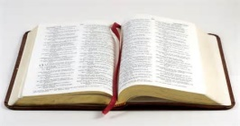 | La parole de Dieu est nourriture pour tous ceux qui aiment Jésus.  Ouvre la Bible, et lis le texte du 3ème Dimanche de l’Avent. Matthieu 11,2-11
16 |  | Prends un morceau du puzzle du « songe de Joseph »  pour le reconstituer
17 | Confiance | Donne un exemple où tu as fait confiance.  (Confiance de Joseph en Dieu, en Marie.  Confiance d’Abraham dans la Promesse de Dieu  Dieu fidèle à sa Promesse)
18 |  | Passe ton tour : le temps des cadeaux n’est pas encore venu.  (Le temps de l’Avent, c’est aussi attendre pour mieux apprécier …)
19 |  | Ecouter et apprendre ensemble le chant
20 |  | Que signifient les 4 bougies qui sont mises sur la couronne de l’Avent ?
21 | Attente | Comment es-tu quand tu attends quelqu’un ou quelque chose ?
22 | 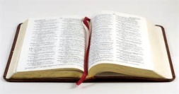 | La parole de Dieu est nourriture pour tous ceux qui aiment Jésus.  Ouvre la Bible, et lis le texte du 4ème Dimanche de l’Avent.  Matthieu 1, 18-24
23 | Recule d’une case | Faire l’activité de la case 22
24 |  | T’arrive-t-il de faire des cadeaux ? Que ressens-tu ?
25 | 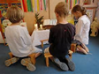 | Qu’est-ce qui est représenté sur ce dessin ?  Connais-tu une prière ? Si oui, laquelle ?
26 | Paix | Montre ou explique comment on peut faire un geste de paix ?  (si le groupe est calme, le mettre en pratique)
27 |  | Avec qui décores-tu le sapin ?
28 |  | Prends un morceau du puzzle du « songe de Joseph »  pour le reconstituer
29 | Partage | Pourquoi partager à Noël ?
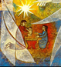
Arrivée
Suivant le temps qu’il reste :
- Soit au premier joueur qui termine, chacun découpe une étoile qui servira pour le temps de prière
- Soit chacun découpe son étoile quand il arrive sur la case d’arrivée

